09.04.2020

**Temat: Wielkanocne zamieszanie**

**Cele zajęć:**

- utrwalenie nazw kolorów

- ćwiczenie spostrzegawczości, percepcji wzrokowej

- wdrażanie do uważnego słuchania

- rozwijanie mowy, wzbogacanie słownictwa

- przypomnienie zwyczajów wielkanocnych

- ćwiczenie analizy i syntezy słuchowej – podział wyrazów na sylaby

- ćwiczenia grafomotoryczne

- kodowanie z wykorzystaniem kart pracy

- wspieranie naturalnej potrzeby ruchu dziecka poprzez zabawę ruchową

**Przebieg zajęć:**

1. Zabawa „Której pisanki brakuje”. Utrwalenie nazw kolorów, ćwiczenie

spostrzegawczości.

Rodzic układa na dywanie wycięte z papieru kolorowe pisanki. Dziecko przygląda się im, określa ich kolory, liczy pisanki. Następnie rodzic chowa jedną pisankę i prosi dziecko, aby powiedziało, której pisanki brakuje? (w jakim kolorze). Zabawę powtarzamy kilka razy, za każdym razem chowając pisankę w innym kolorze.

1. Wysłuchanie wiersza Magdaleny Ledwoń „Kurka”

Macha kurka skrzydełkami:

„Co się stało z jajeczkami?

Czy baranek, czy zajączek

Wziął jajeczka do swych rączek?

To nie jajka, to brudasy!

Tu są plamy, a tam pasy.

Wzorki, łatki i zygzaki.

Ja chce wiedzieć, kto to taki”.

I tak chodzi, i marudzi:

„Któż te jajka tak ubrudził?!

Były myte wczoraj rano!”.

„Ale dzisiaj jest Wielkanoc!”

- rzekła kurce gospodyni.

„Tak tradycja każde czynić,

Że maluje się jajeczko,

By się stało pisaneczką”.

1. Rozmowa inspirowana treścią wiersza:

- Dlaczego kurka była zdenerwowana?

- Jak wyglądały jajka?

- Jak myślisz, kto „ubrudził” jajka?

- O jakiej tradycji, zwyczaju świątecznym gospodyni powiedziała kurce?

- Co jeszcze, oprócz malowania, ozdabiania jajek, robimy w te Święta? Przypomnij mi? (przygotowanie koszyczka wielkanocnego, przypomnienie nazw pokarmów, które wkładamy do koszyczka, plus baranek i kurczak, robienie palmy wielkanocnej, Śmigus Dyngus)

- A pamiętasz jakie ciasta pieczemy na Wielkanoc? (baby, mazurki)

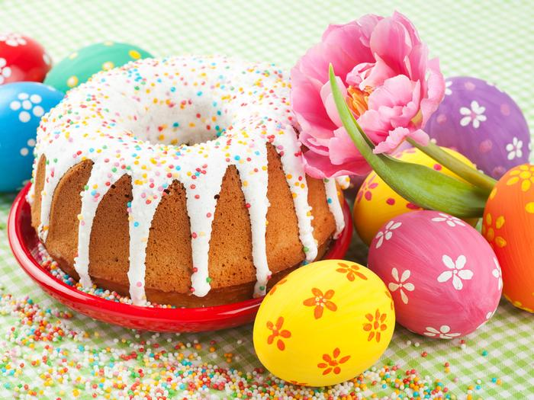 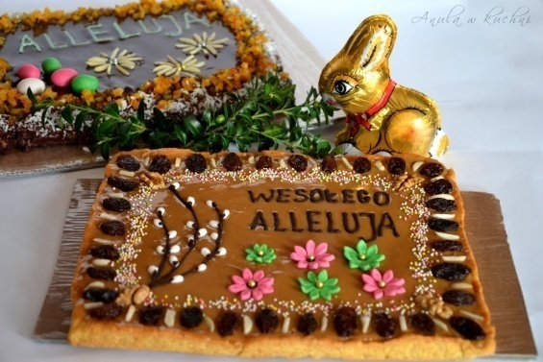

1. Karty pracy do wypełnienia ☺ (w załączniku)
2. Wielkanocne kodowanie☺ (do wyboru) – w załączniku

Proszę o pokolorowanie prostokącików zgodnie z kodem:

Kodowanie 1:

* żółty

? jasny pomarańczowy

× ciemny pomarańczowy

< czarny

Kodowanie 2:

* czerwony < jasny niebieski

? pomarańczowy

# ciemny niebieski

/ żółty

% fioletowy

× jasny zielony

O ciemny zielony różowy

1. Zabawa ruchowa „Kura i kurczątka”

Rodzic odgrywa role kury, dziecko to kurczątko. Kura chodzi po pokoju, mówiąc: Ko, ko, ko… a dziecko porusza się wokół niej w dowolnym kierunku, mówiąc: Pi, pi, pi… Kiedy kura przestanie mówić i przykucnie, kurczątko zbliża się do niej i przytula. Przez chwile są w ciszy. Zabawę powtarzamy kilka razy ☺